网络变更申请环节

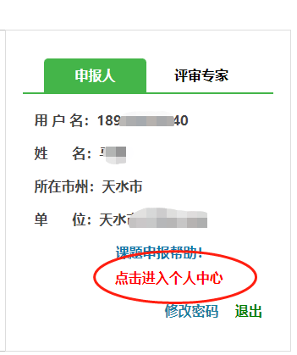
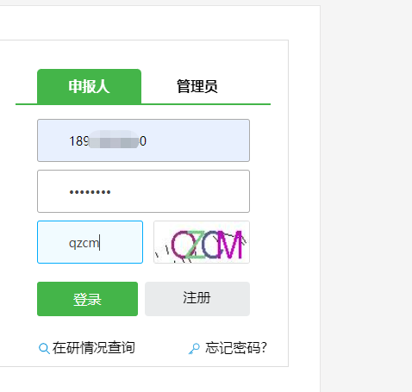
- 登录后，点击“进入个人中心”

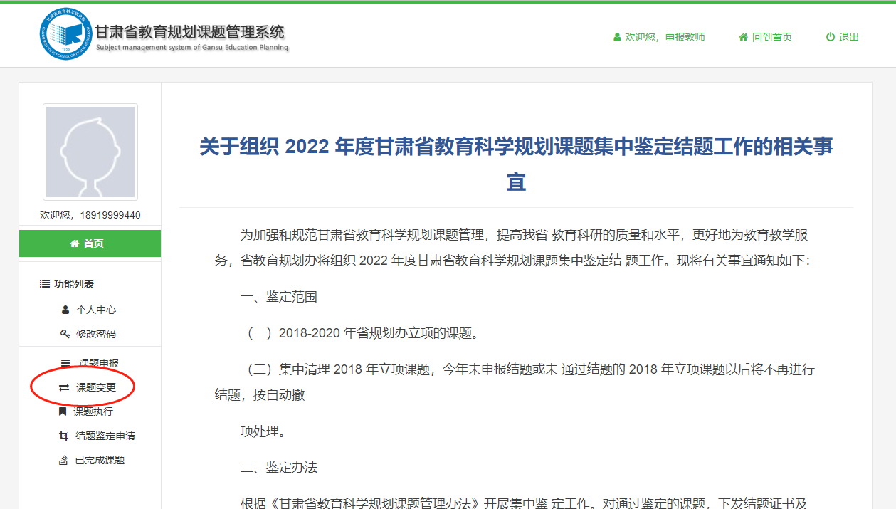
- 从左侧功能列表中点击“课题变更”

- 点击“+选择要变更的课题”，按提示语进行操作

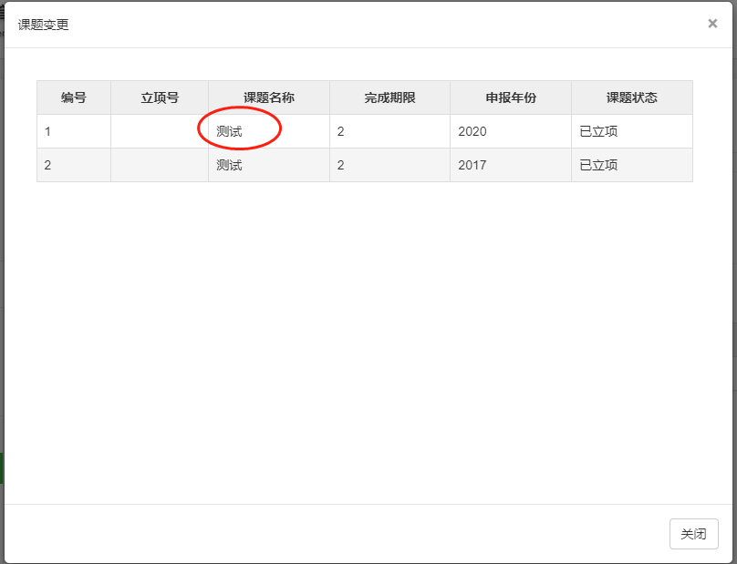
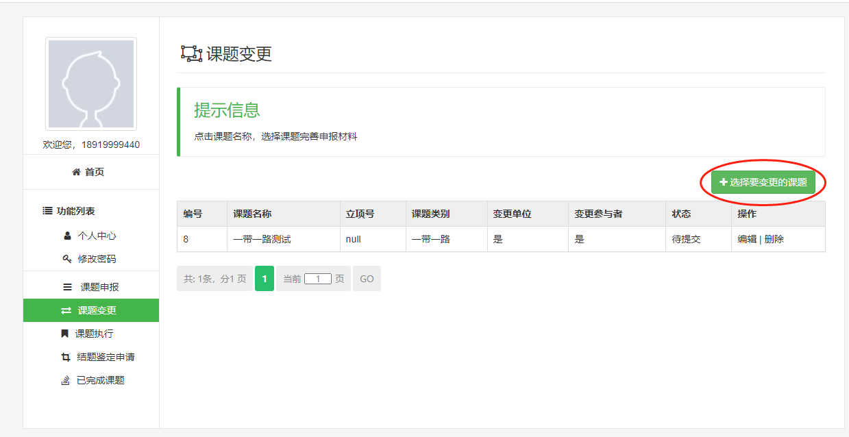
打开课题变更课题选择界面后选择要变更的课题，点击课题名称

变更负责人所在单位：先在课题组个人中心里修改完成，然后再勾选课题变更负责人所在单位即可。

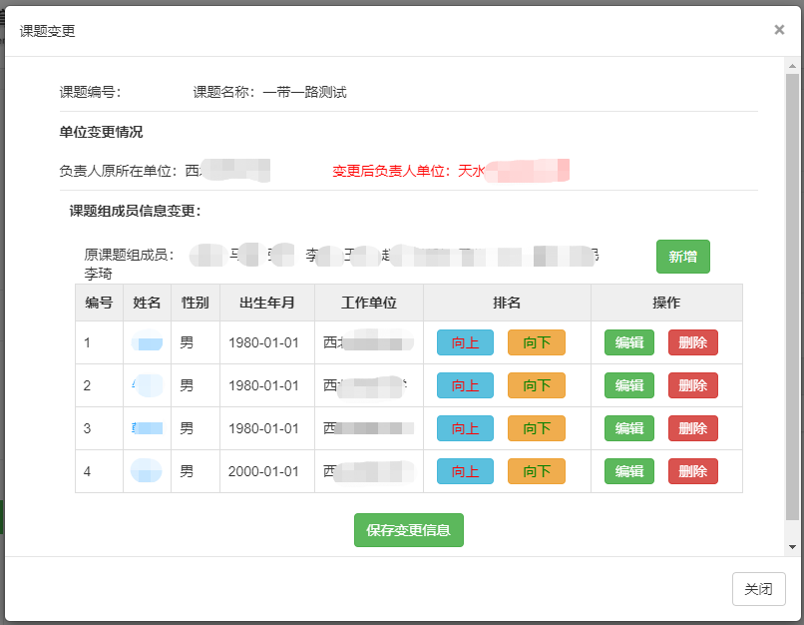
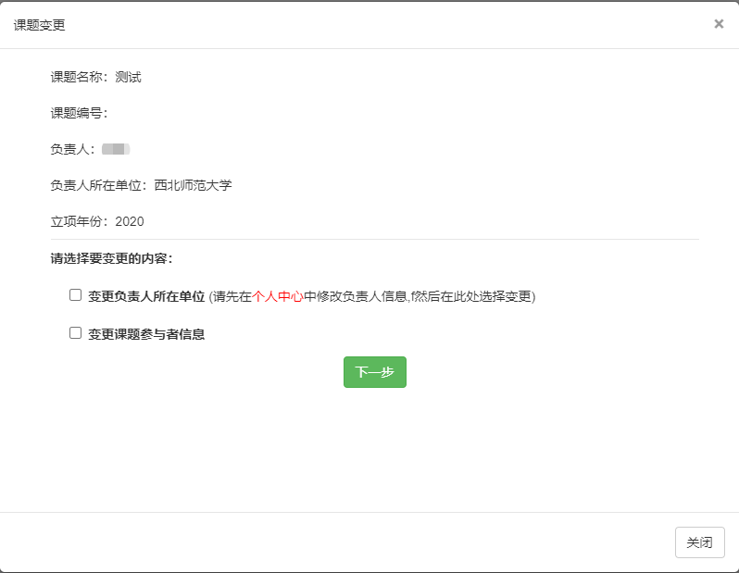
变更参与人：选择要变更的内容，对变更内容进行调整，包括人员名单，人员顺序等。

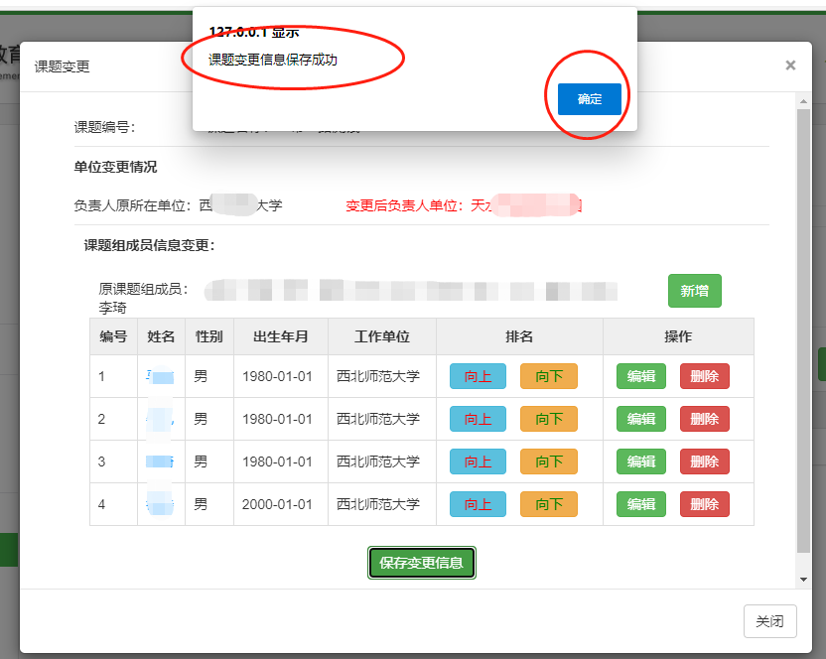
- 确保变更申请信息填写准确后，点击“保存变更信息”，完成申报

- 变更申请平台关闭时间为12月30日晚24时。省教育规划办以平台上传信息为准进行变更审批，出错概不更改。

